«Студенческий ход»
🎓День студента отметили в Хабаровском крае викториной о современный трендах
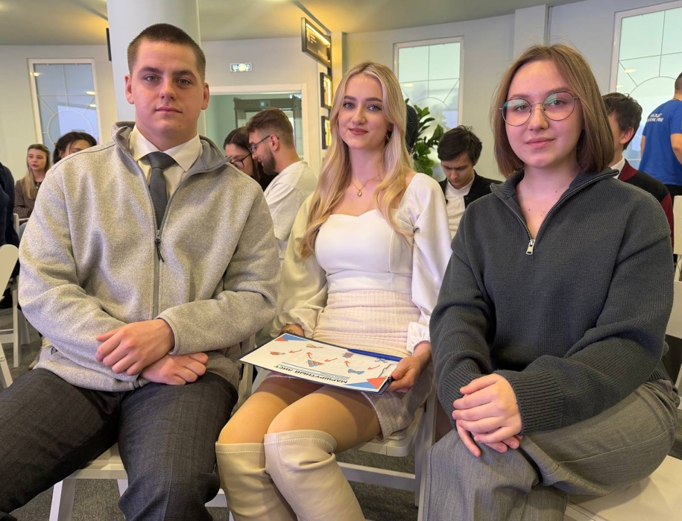
В Молодежном досуговом центре активисты «Молодой Гвардии» собрали учащихся вузов и ссузов. Главная тема испытаний — тренды и мемы. Вопросы подбирали на основе интересов современной молодежи.

Приветствовали участников квиза вице-губернатор Хабаровского края Сергей Кузнецов и первый заместитель секретаря Хабаровского регионального отделения «Единой России» Евгений Солоненко.

Кроме самой викторины, студентам предстояло пройти несколько практических этапов, где организаторы проверили их ловкость, логические способности, навыки управления дронами и игры в настольный теннис.

Команду от Дальневосточного государственного медицинского университета представляли студенты Кащеева Анфиса (леченый факультет 209 группа), Мызникова Вера (педиатрический факультет 106 группа), Рыжов Владислав (лечебный факультет 110 группа).



